Projet GL : Serveur

Sommaire

Explication générale 1

ActiveMQ 2

JavaBuildpaths 2

Base de données SQL 2

Comment le lancer ? 3

GLWebService 3

Comment le lancer ? 3

GLServ 3

Comment le lancer ? 3

# Explication générale

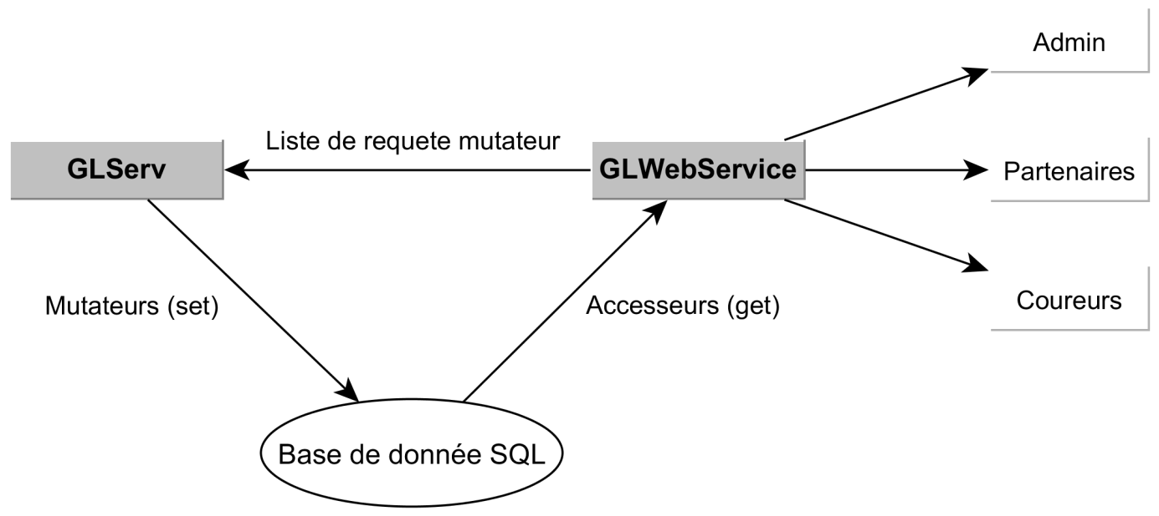

Fig. 1 : Schéma général du serveur

Le serveur est séparé en trois parties :

* Base de données SQL : elle contient toutes les informations sur les événements et les coureurs.
* GLWebService : c'est l'interface du serveur. Les trois WebService que sont "Admin", "Partenaire" et "Coureur" sont publié par lui. Il peut obtenir des informations directement de la base de données mais ne peut pas la modifier.
* GLServ : il permet de gérer les modifications qui s'appliqueront à la base de données. Dans les faits, il exécute la commande que lui a envoyée GLWebService. GLWebService envoie donc ses requêtes dans une file d'attente FIFO que GLServ va exécuter.

Le serveur est exclusivement codé en Java.

# ActiveMQ

Afin de pouvoir gérer la file d'attente entre GLServ et GLWebService, ActiveMQ doit être lancé au préalable.

Il suffit de le télécharger (http://activemq.apache.org/download.html) puis de le lancer.

Sous Windows, il faut exécuter depuis une console dans le dossier le contenant

"active-mq.bat start"

# JavaBuildpaths

Les "jars" suivant doivent être inclus dans les projets "GLServ" et "GLWebService" :

* activemq-all-5.8.0.jar (http://activemq.apache.org/download.html)
* camel-core-2.10.6.jar (https://camel.apache.org/camel-core.html)
* camel-jms-2.10.6.jar (http://camel.apache.org/jms)
* tout les "jars" du dossier apacheCamel/lib/spring (https://camel.apache.org/)
* mySQL-Connector-java-5.1.29-bin.jar (dev.mysql.com/downloads/connector/)

# Base de données SQL

La Base de données contient 3 tables :

|  |
| --- |
| Coureur |
| Téléphone |
| Email |
| Mot de Passe |
| Nom |
| Prénom |
| Photo |
| Ville de rattachement |
| Ville d'inscription |
| Longueur Parcourue |
| Blacklist |
| EstOrganisateur |

|  |
| --- |
| Partenaire |
| URL |
| Image URL |
| Nom |

|  |
| --- |
| Evénement |
| Ville |
| Nom |
| Heure Début |
| Heure Fin |
| Lieu rencontre |
| Horaire rencontre |
| Longueur tour |
| Information |

Via d'astucieuses requêtes SQL, toutes les informations demandées dans le projet sont récupérables.

### Comment le lancer ?

Les tables peuvent être importées à partir de "GLBase.SQL". Elles se rempliront au fur et à mesure que les Coureurs s'inscriront.

# GLWebService

Serv/Connexion :

permet de lancer GLWebService.

Serv/Liaison :

permet la communication avec GLServ. Il n'est pas nécessaire de lancer GLServ avant, mais si GLWebService fait appel à ses services, les requêtes seront accumulées dans la file d'attente.

ServerUsers/Admnistrator :

ServerUsers/Partners :

ServerUsers/Runners :

gère les WebServices (envoie et réception).

ServerUsers/ServerUsers :

utilisé pour le cryptage des mots de passe.

SQLClient/SQLClient:

utilisé pour faire des requêtes de base de données (exclusivement accesseurs/getters).

### Comment le lancer ?

Attention ! GLServ doit être lancé d'abord.

Il faut exécuter Publication. Si le serveur est amené à être déployé, il est possible de changer l'adresse de publication dans ce document (actuellement publié sur localhost).

# GLServ

SQLClient/SQLClient:

utilisé pour faire des requêtes de base de données (exclusivement mutateurs/setters). Plus exactement, exécute seulement les requêtes provenant de GLWebService.

### Comment le lancer ?

Il faut exécuter FournisseurService.